Федеральное государственное бюджетное образовательное учреждение
высшего образования
«РОССИЙСКАЯ АКАДЕМИЯ НАРОДНОГО ХОЗЯЙСТВА
И ГОСУДАРСТВЕННОЙ СЛУЖБЫ
ПРИ ПРЕЗИДЕНТЕ РОССИЙСКОЙ ФЕДЕРАЦИИ»

НИЖЕГОРОДСКИЙ ИНСТИТУТ УПРАВЛЕНИЯ – филиал РАНХиГС

Факультет: Управления
Кафедра Информатики и информационный технологий
Направление подготовки / специальность: 09.03.03 Прикладная информатика
(код, наименование)
Отчет по лабораторной работе № 2
по дисциплине: | Программная инженерия
на тему: | «Освоение технологии работы с репозиторием: создание и использование»

АВТОР
Обучающийся(иеся) 2 курса группы ИБ-321
очной формы обучения
_____________ Наумова Анастасия Павловна
(подпись) (фамилия, инициалы)
РУКОВОДИТЕЛЬ
Окулич В.И.
(ученая степень, ученое звание)
оценка ____________________________________
«_____» __________________ 20____ г.
(дата защиты)
_____________ _____________________________
(подпись) (фамилия, инициалы)

Нижний Новгород, 2022г.

Оглавление
1.Введение 3
1.1. Цель работы: 3
1.2. Задачи: 3
1.3. Специальные средства: 3
2. Теоретическая часть: 4
2.1. Общие сведения 4
3. Практическая часть: 5
3.1 Создание репозитория на GitHubСоздание репозитория на GitHub 5
4. Заключение 9

Введение

1.1. Цель работы:
освоить работу с Github для совместной разработки проектов и отслеживания и введения изменения файлов в них.

1.2. Задачи:
скачать Github и изучить его параметры и свойства

1.3. Специальные средства:
Интернет, учебники, функции Github

2. Теоретическая часть:

2.1. Общие сведения
GitHub — это система управления проектами и версиями кода, а также платформа социальных сетей, созданная для разработчиков.
Для чего используется GitHub:
- Совместная работа людьми по всему миру
- Планирование проектов
- Отслеживание выполненной работы

Репозиторий или хранилище — это каталог, в котором хранятся файлы вашего проекта. Он может быть расположен в хранилище GitHub или в локальном хранилище на вашем компьютере. Вы можете хранить файлы кодов, изображения, аудио или всё, что связано с проектом, в хранилище.

Ветка — это копия вашего репозитория. Вы можете использовать ветку, когда хотите сделать разработку изолированно. Работа с веткой не повлияет на центральное хранилище или другие ветки. Если вы сделали эту работу, вы можете объединить свою ветку с другими ветками и центральным репозиторием, используя запрос на извлечение.
Коммит (commit) — это специальное сообщение, в котором мы указываем, что сделали за эту итерацию. Когда отправим коммит с файлами на сервер, сможем просмотреть изменения, если кликнем по нему на GitHub. Для изучения будем использовать репозиторий с простым проектом.

3. Практическая часть:

3.1 Создание репозитория на GitHubСоздание репозитория на GitHub
1. Регистрация аккаунта на Github.
Итак, зарегистрироваться на GitHub очень просто: надо ввести имя, почту и придумать пароль. Имя должно быть уникальным (т.е. если кто-то уже зарегистрировался под таким именем, взять его Вы не сможете). Если имя уникальное, Вы увидите зеленую галочку справа (как на картинке). Почта тоже должна быть уникальной. Нельзя зарегистрировать два аккаунта на одну и ту же почту.
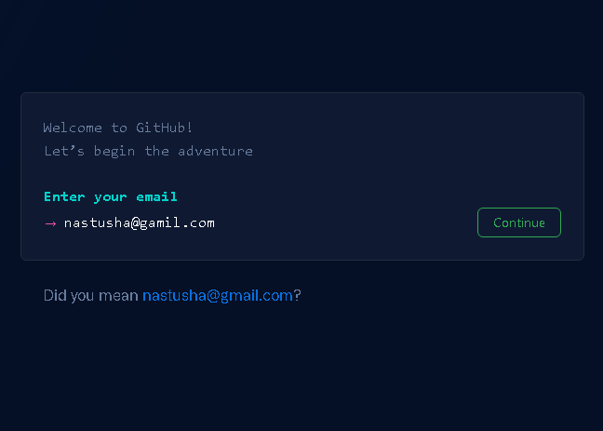
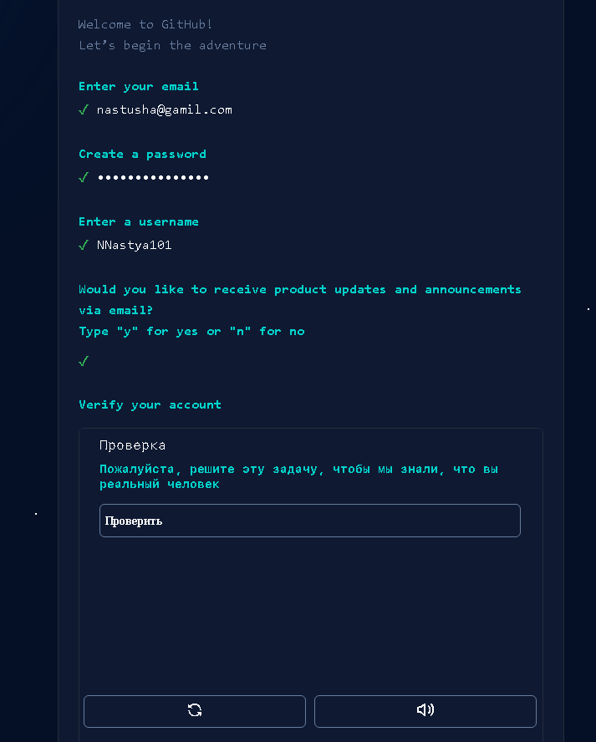

После ввода почты, пароля и имя пользователя, Вас спросят: «Хотите ли вы получать обновления и уведомления на вашу почту? »
Вы можете ответить yes или no.
После чего подтверждаем аккаунт.
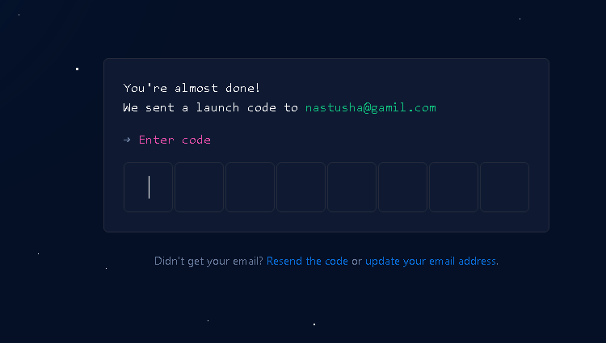
После подтверждения аккаунта нас спрашивают: «Из скольких человек будет состоять наша команда. Выбираем сколько человек необходимо нашей группе».

После регистрации вы попадаете на свой аккаунт.
Чтобы создать новый репозиторий нажмите «New».
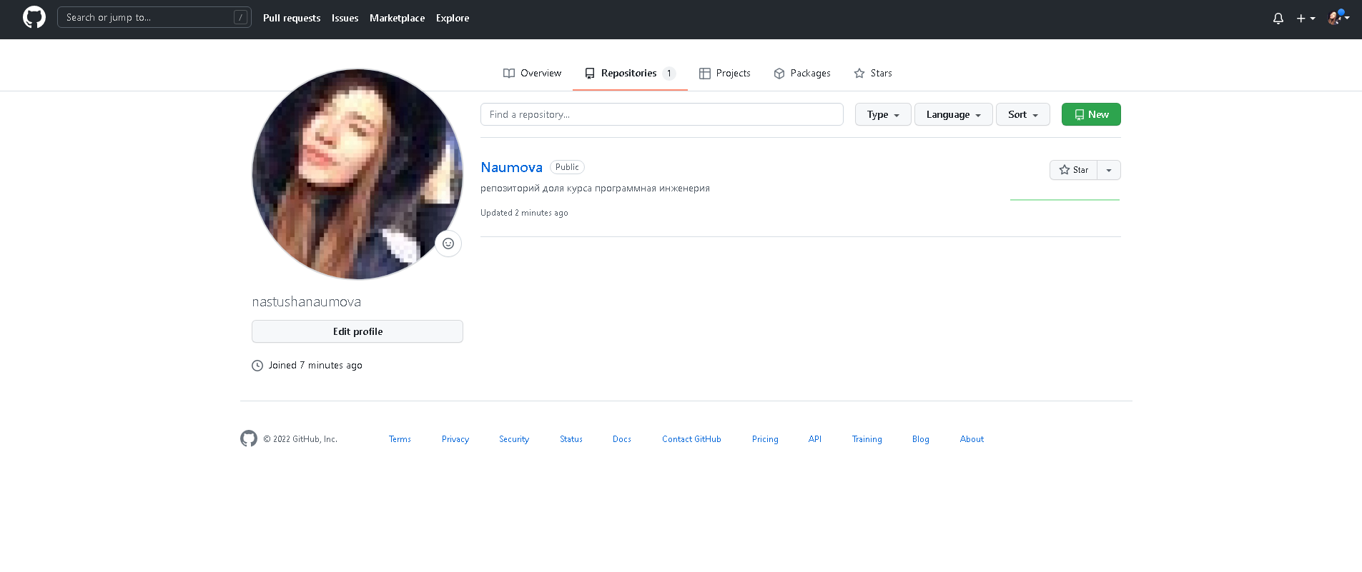

Выбираем параметры, даем имя создаваемому репозиторию.

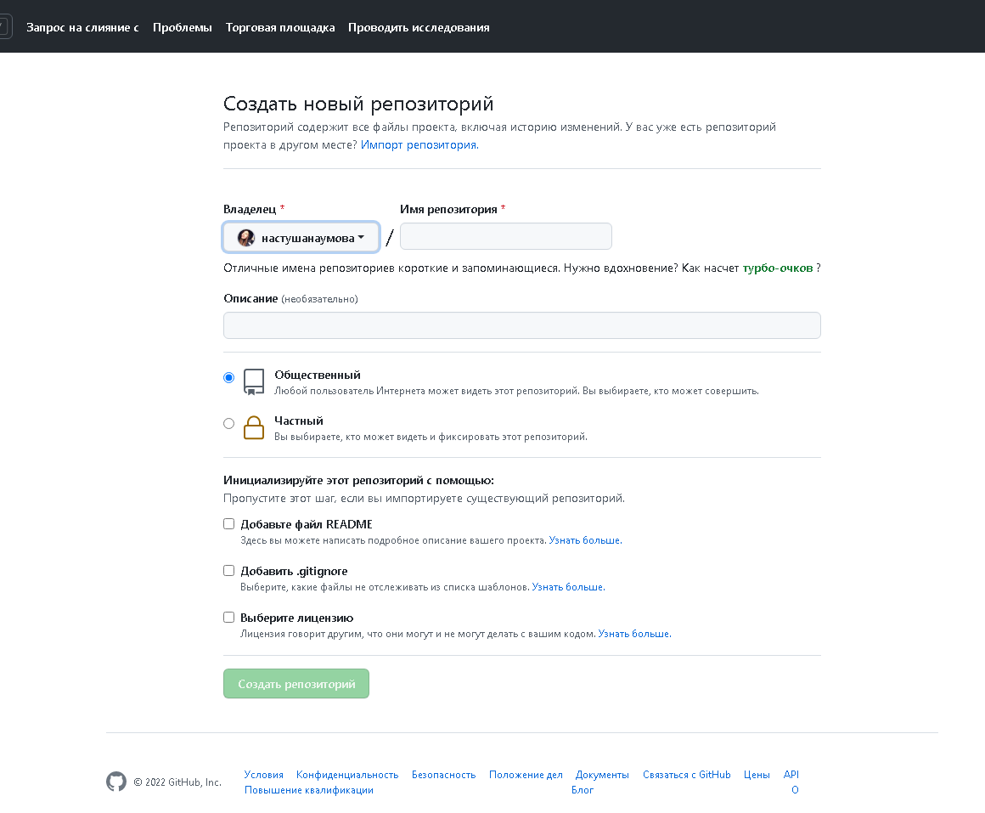

Страница созданного репозитория:
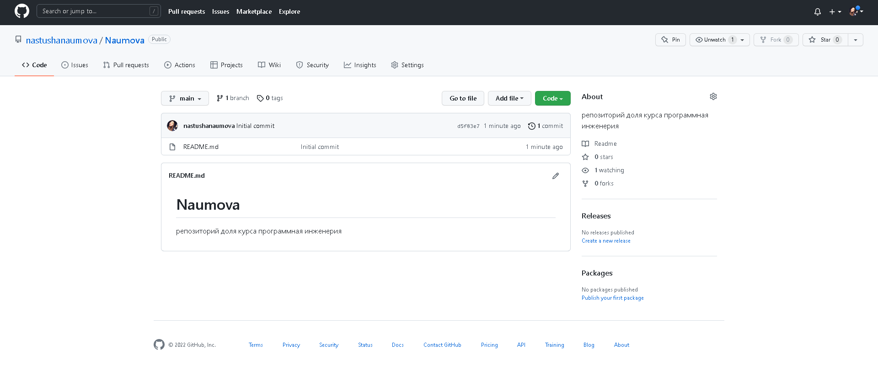

Чтобы загрузить файл, нажимаем Add file, Upload files
«Choose your file» выбираем и открываем необходимый файл
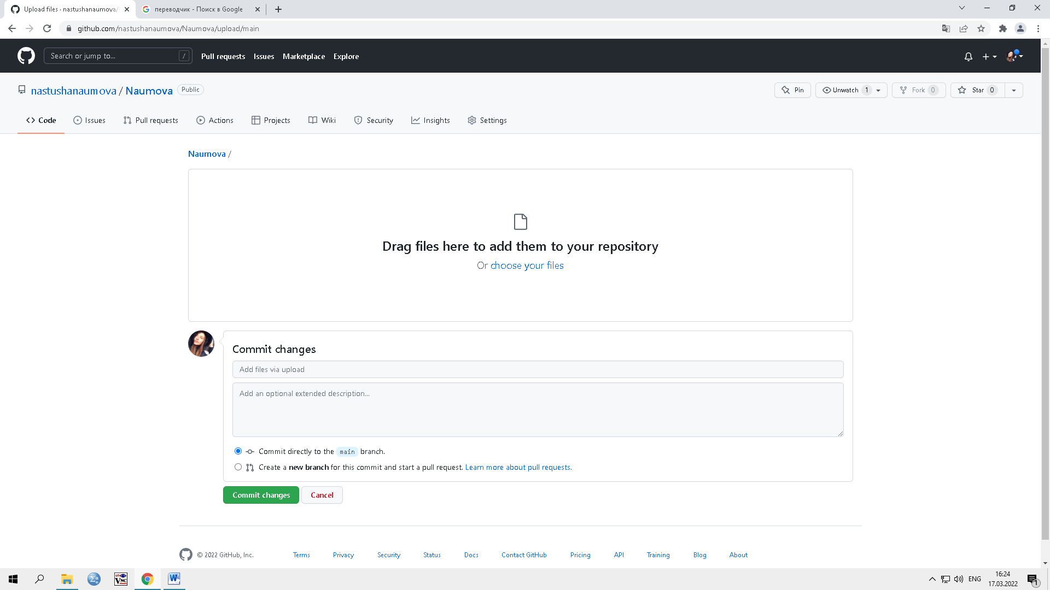
Файл загружен в репозиторий
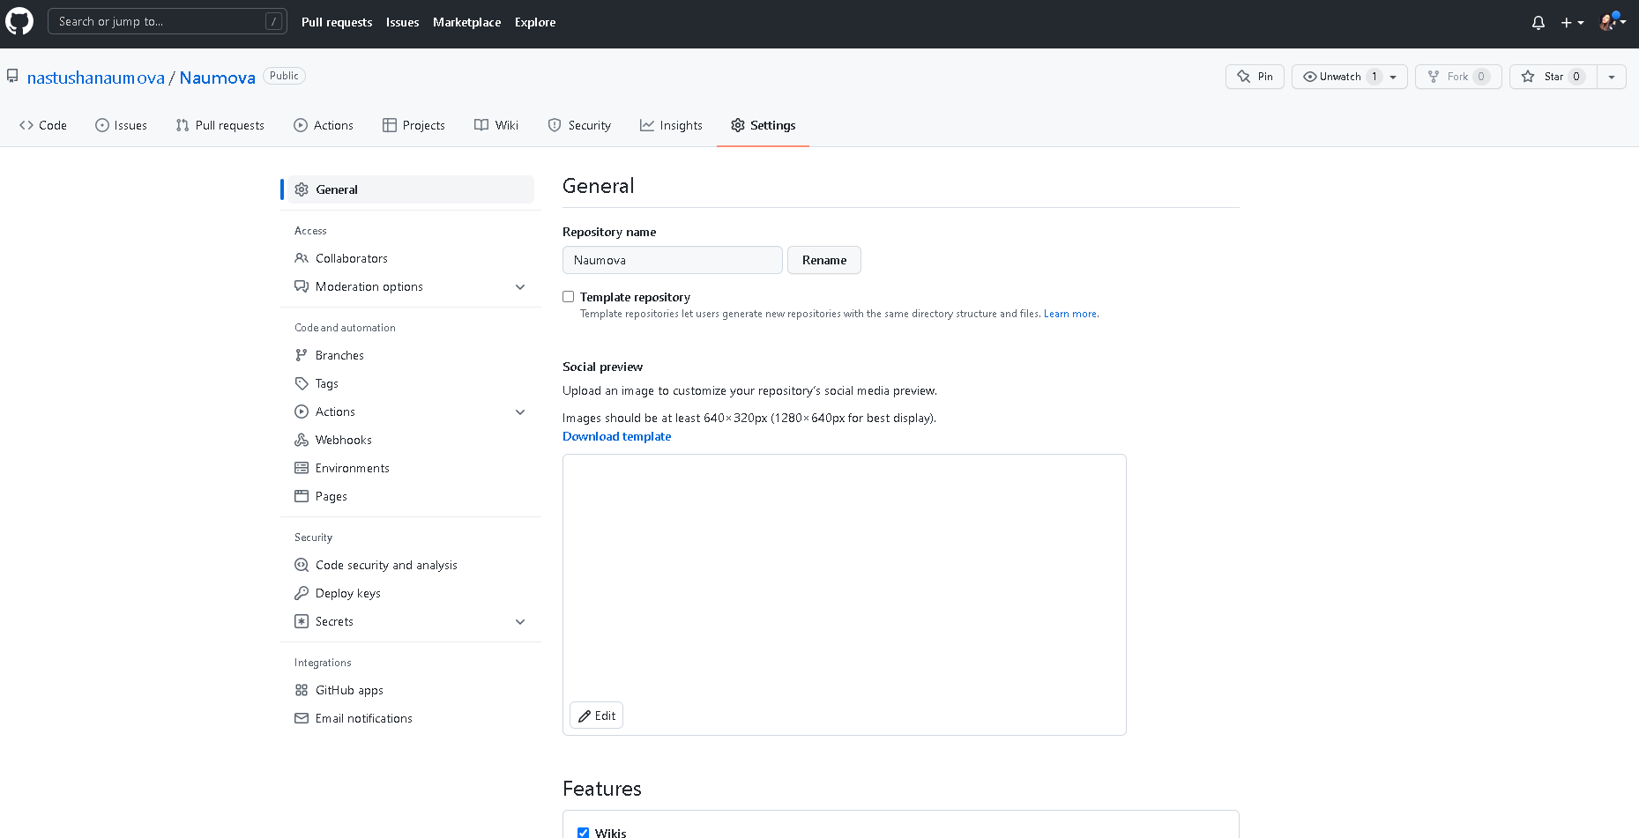
Заходим в настройки репозитория
Заходим во вкладку Collaborators, нажимаем AddPeople, выбираем человека, которого хотим добавить
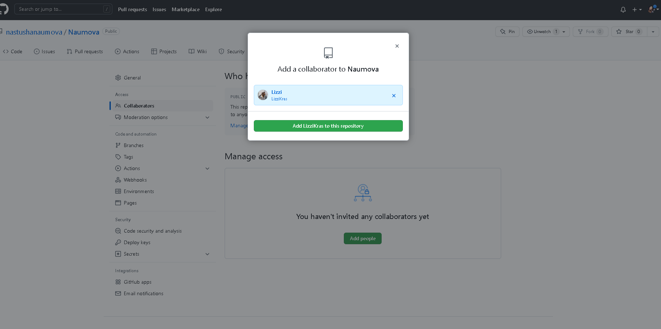
Теперь человек может просматривать наш репозиторий, после того, как подтвердит запрос на просмотр.

4. Заключение
В завершении проделанной лабораторной работы, был скачан и установлен GitHub, изучен принцип работы, создан репозиторий с, впоследствии, загруженным в него файлом.

